INDICAÇÃO Nº 160/2014

Sugere ao Poder Executivo Municipal instalar banco em ponto de ônibus localizado na Rua do Irídio, próximo à esquina com a Rua Atílio Bagarolo, no bairro Mollon IV.

Excelentíssimo Senhor Prefeito Municipal,

Nos termos do Art. 108 do Regimento Interno desta Casa de Leis, dirigem-me a Vossa Excelência para sugerir que, por intermédio do Setor competente, seja instalado banco em ponto de ônibus localizado na Rua do Irídio, próximo a esquina com a Rua Atílio Bagarolo, no bairro Mollon IV

Justificativa:

Este ponto de ônibus é diariamente frequentado por idosos, grávidas e mães com crianças de colo, e o local possui somente o abrigo.
Portando, pede-se a instalação deste banco para maior comodidade e segurança dos munícipes.

Plenário “Dr. Tancredo Neves”, em 14 de janeiro de 2014.

ADEMIR DA SILVA

-Vereador-

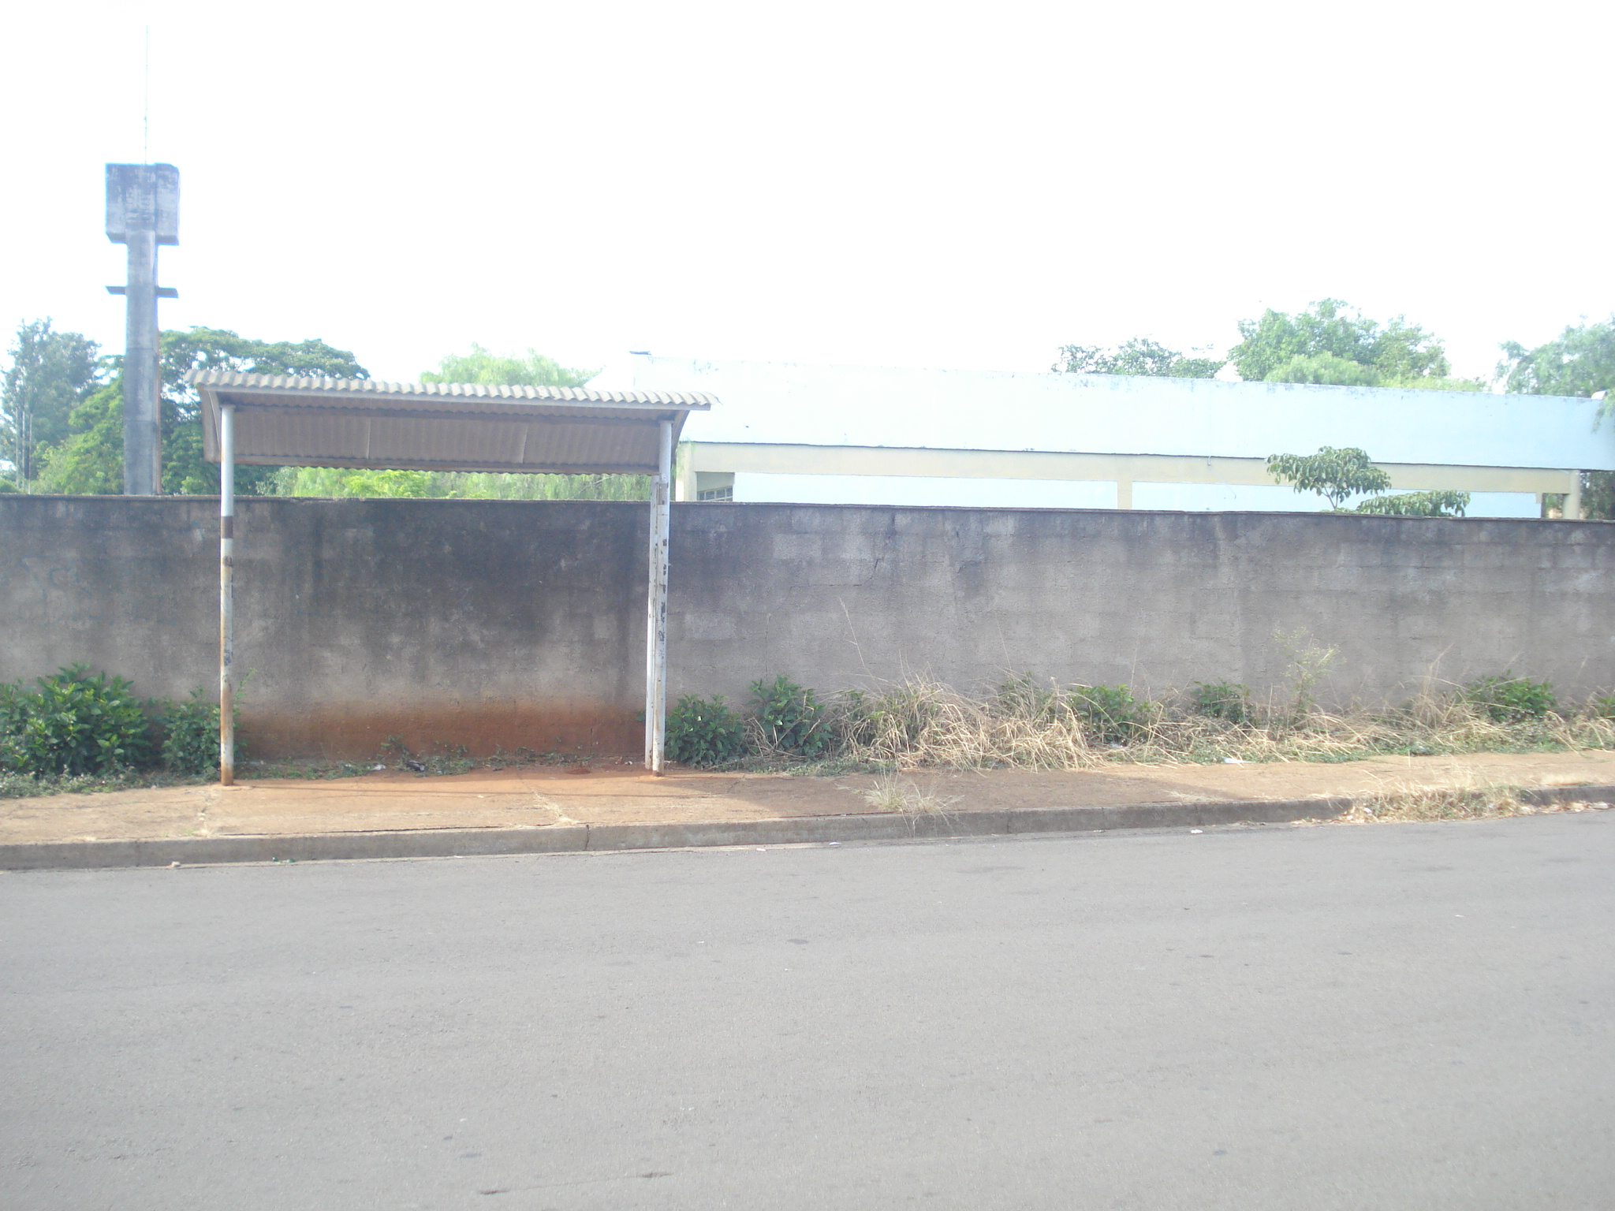

Ponto de ônibus onde se faz necessário instalar um banco, no bairro Mollon IV.

ADEMIR DA SILVA

-Vereador-

